“JETKIZ”

Community Based Delivery
Цепочка: заказчик – исполнитель. Главная цель доставка посылок/документов за определенную сумму. Исполнителем может быть кто угодно

tmr
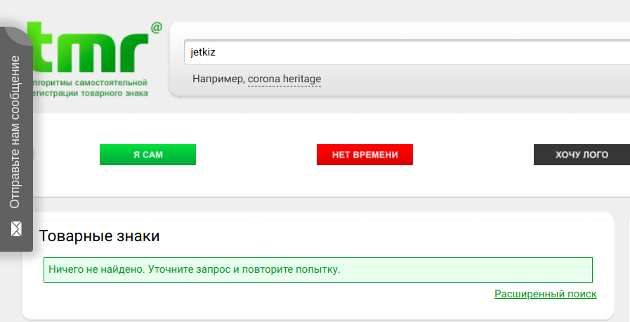

Yandex wordstat

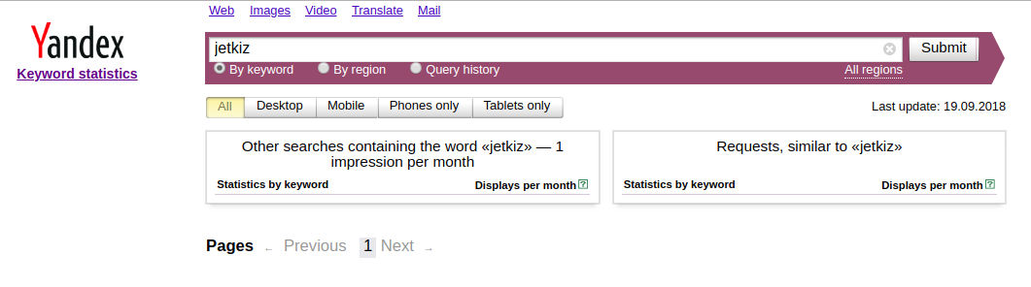

domain.com

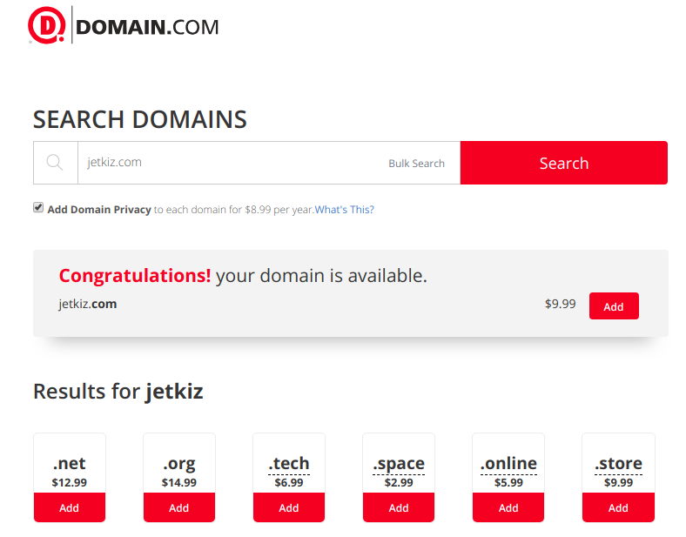
HOSTER


Google Trends

